**暨南大学本科实验报告专用纸**

课程名称 计算机网络实验 指导教师 潘冰 成绩

实验项目名称 网络地址转换 实验项目编号 10

实验项目类型 验证 实验地点 学院 智能科学与工程 专业 信息安全 学生姓名 陈俊文 学号 2019051113 实验时间 2021 年 11 月 16 日

**【实验目的】**

* + 通过对路由器的配置实现内网中单台主机连接到Internet网时，地址转换技术。

**【实验内容】**

* + 学习路由器之间的连线。
  + 配置路由器的以太接口和serial口的IP地址。
  + 通过路由器设置静态NAT转换。
  + 通过路由器设置动态NAT。
  + 测试地址转换情况。

**【技术原理】**

**NAT（网络地址转换）**是指将网络地址从一个地址空间转换为另外一个地址空间的行为。NAT将网络划分为内部网络（inside）和外部网络(outside)两部分。局域网主机利用NAT访问网络时，是将局域网内部地址转换为了全局地址后转发数据包的。

NAT分为两种类型：**NAT（网络地址转换）和NAPT（网络地址端口转换）**。NAT是实现转换后一个本地IP地址对应一个全局地址。NAPT是实现转换后多个本地IP地址对应一个全局地址。

**1、静态NAT转换**

**【实验环境1】**

* + **实验设备**：二台路由器(R2632)，一台PC机，1根V35DCE、1根V35DTE。
  + **拓扑结构：**



**GE0/1:10.10.10.1**

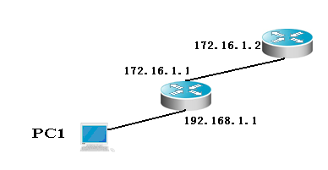

**RouterA：NAT**

**RouterB**

**GE0/1:192.168.1.1**

外网IP：10.10.10.4/24

网关：10.10.10.1

内IP：192.168.1.2/24

网关：192.168.1.1

内网：192.168.1.0/24

* + **实验说明：**

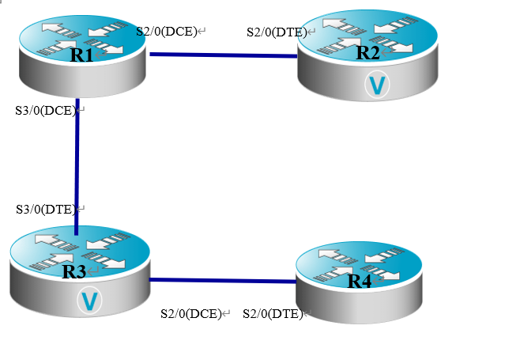

**【实验步骤】**

**第一步：登录到路由器RouterA（更名）**

**第二步：在路由器RouterA上配置路由器接口的IP地址**

RouterA(config)#**interface GigabitEthernet 0/1** ！进入接口GF 0/1的配置模式

RouterA(config-if)#ip address 192.168.1.1 255.255.255.0 !配置接口F1/0的IP地址。

RouterA(config-if)# no shutdown ！开启路由器的接口f1/0

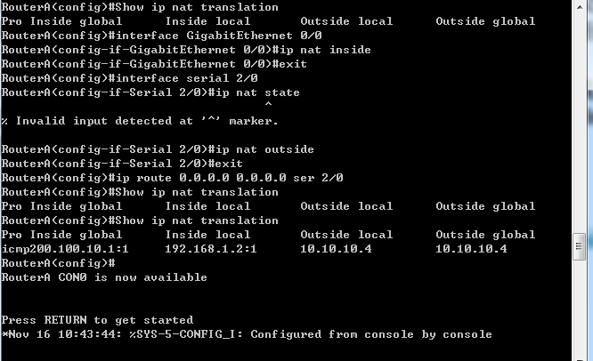

**第三步：在路由器RouterA上配置路由器串行口的时钟频率。**

RouterA(config)#interface serial 2/0 ！进入串行口s2/0的配置模式。

RouterA(config-if)#ip address 172.16.1.1 255.255.255.0 !配置接口S2/0的IP地址。

RouterA(config-if)#clock rate 64000 ！配置RouterA的时钟频率(DCE)

RouterA(config-if)#no shutdown !开启s2/0端口

**显示路由器RouterA的接口配置信息(推荐)**

RouterA#show ip interface brief

RouterA#show interface serial 2/0

**第四步：在路由器RouterA上配置静态NAT映射。**

**RouterA(config)#ip nat inside source static 192.168.1.2 200.100.10.1**

！定义静态映射一一匹配,将内网IP 192.168.1.2 映射到IP 200.100.10.1 (一对一转换)

RouterA(config)#interface GigabitEthernet 0/1

**RouterA(config-if)#ip nat inside ！定义内部接口**

RouterA(config-if)#exit

RouterA(config)#interface serial 2/0

**RouterA(config-if)#ip nat outside ！定义外部接口**

RouterA(config-if)#exit !返回到全局模式

**RouterA(config)#ip route 0.0.0.0 0.0.0.0 ser 2/0 !配置静态路由（默认路由）**

RouterA(config)#exit

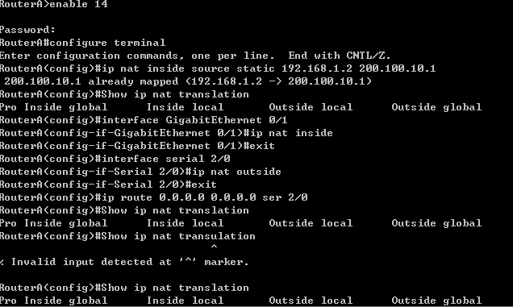

**第五步：在路由器RouterB上配置路由器串行口的IP地址。**

RouterB(config)#interface serial 2/0 ！进入串行口s2/0的配置模式。

RouterB(config-if)#ip address 172.16.1.2 255.255.255.0

RouterB(config-if)#no shutdown

RouterB(config-if)#end !返回到特权模式

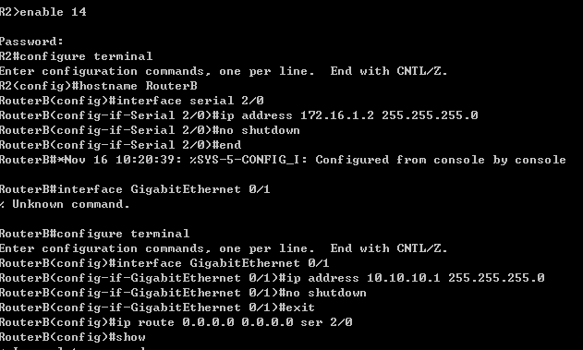

**第六步：在路由器RouterB上配置路由器F1/0的IP地址。**

RouterB(config)#**interface GigabitEthernet 0/1**

RouterB(config-if)#ip address 10.10.10.1 255.255.255.0

RouterB(config-if)#no shutdown

RouterB(config-if)#exit

**RouterB(config)#ip route 0.0.0.0 0.0.0.0 ser 2/0 !配置静态默认路由**

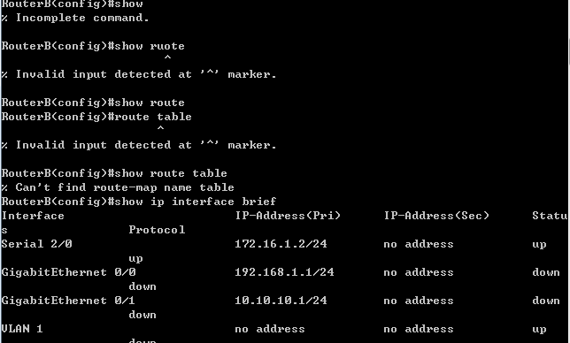

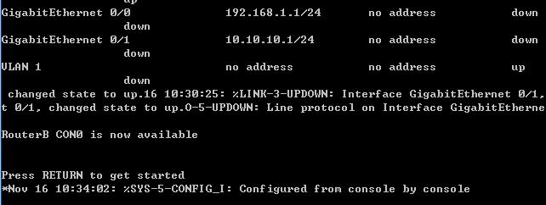

**第七步：验证测试前的PC配置**

（1）依照实验要求分别配置PC1和PC2。

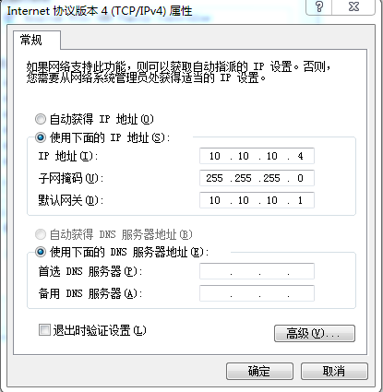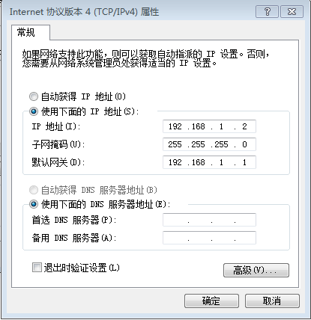

（2）在PC2上搭建WWW网站

（3）PC1访问PC2上的网站：<http://10.10.10.4>

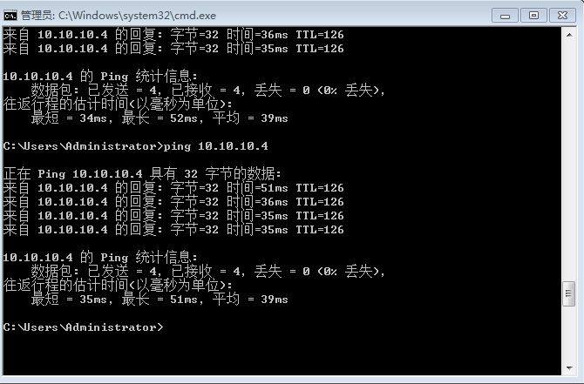

（4）在PC2上用嗅探器抓包，查看Sniffer或Ethereal 捕获帧，并查看源IP和目的IP，从而验证NAT转换是否生效。

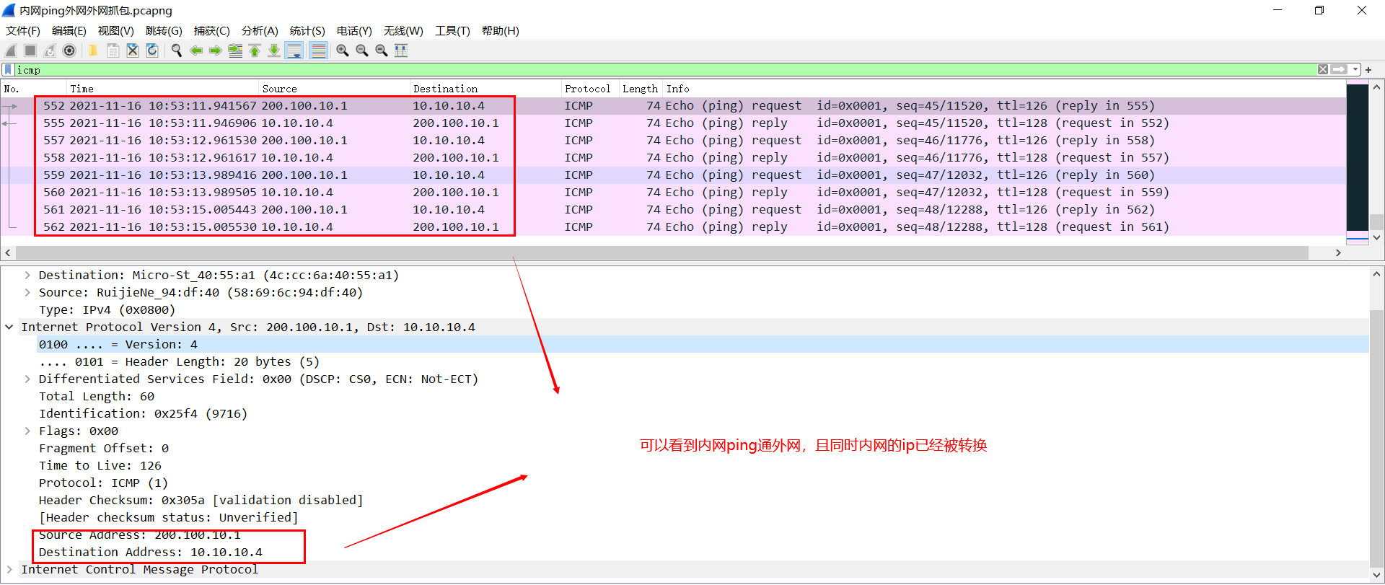

**第八步：验证测试**（以下数据只作参考）

RouterA#Show ip nat transulation ！ 关于NAT的统计数据

Pro Inside global Inside local Outside local Outside global

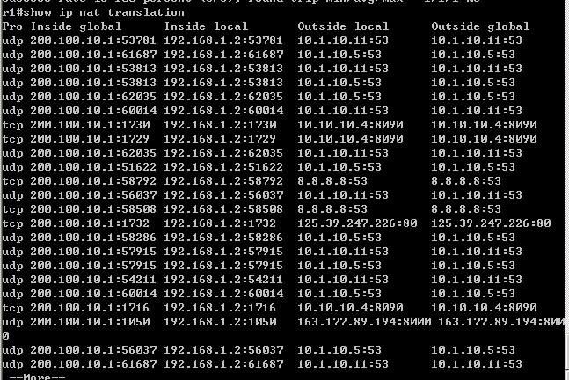

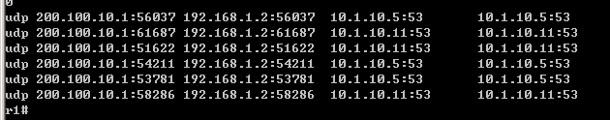

**暨南大学本科实验报告专用纸(附页)**